Nombre del estudiante: Oliver____________________________________________________

1.- Instrucciones para el/la estudiante:

Esta es una evaluación que corresponde a una Ejecución Práctica. La evaluación considera la primera parte focalizada en el Front-End.

Instrucciones segunda entrega de Front-end, aplicando JS:
- Debe contener al menos 5 vistas terminadas.
- Debe contener al menos un formulario web terminado con sus respectivas validaciones. (Contacto y Login)
- Debe utilizarse al menos 4 funciones en JavaScript.
- Realizar validaciones de reglas de negocio utilizando JavaScript y JQuery.
- Debe tener como mínimo los siguientes componentes; carousel, natbar, modal, card, images.
- Agregar componentes extras no propuestos anteriormente (componentes libres).
- Aplicar diseño corporativo (tipografía, colores de la empresa, logos).
El proyecto debe utilizar versionamiento mediante la herramienta GitHub.

2.- Rúbrica de evaluación:
Indicador de Evaluación |  | Categorías de Respuesta
Indicador de Evaluación | Muy buen desempeño  100% | Buen desempeño  80% | Desempeño aceptable  60% | Desempeño incipiente  30% | Desempeño no logrado  0%
2.1.1 Utiliza lenguaje de programación de JavaScript para agregar funcionalidades del lado cliente para mejorar la carga de sus páginas web. | Utiliza cuatro funcionalidades de  JavaScript correctamente del lado del cliente para  mejorar la carga de sus páginas web | Utiliza al menos dos funcionalidades de  JavaScript con pequeños errores  del lado del cliente para mejorar la carga de sus páginas web | Utiliza una funcionalidad de  JavaScript correctamente del  lado del cliente para  mejorar la carga de sus páginas web | Utiliza al menos de una funcionalidad  de JavaScript con errores del lado del cliente para  mejorar la carga  de sus páginas web | No utiliza  JavaScript para agregar  funcionalidades del lado cliente  para mejorar la cargar de sus páginas web
2.2.1 Crea un formulario web utilizando la versión actualizada de HTML. | Crea un formulario web utilizando HTML con al menos 10 campos | Crea un formulario web utilizando  HTML de al menos cinco campos con pequeños errores | Crea un formulario web utilizando  HTML de al menos tres campos | Crea un formulario web utilizando  HTML de al menos un campo | No crea ningún formulario
2.2.2 Realiza las validaciones en el ingreso de datos, tanto en formatos como en reglas de negocio, en el lado cliente, incorporando librerías de Jquery | Realiza todas las validaciones correspondientes a  formato y reglas de negocio | Realiza validaciones correspondientes a formato y reglas de negocio en al  menos tres de estos. | Realiza validaciones correspondientes a  formato y reglas de  negocio con errores a tres de estos. | Realiza validaciones correspondientes a formato y reglas  de negocio en al  menos un campo de estos. | No realiza ninguna validación de  ningún tipo.
2.3.2 Incorpora la plataforma de versionamiento GitHub, generando el repositorio del proyecto con sus ramas. | Incorpora herramientas de versionamiento  generando repositorio correctamente en GitHub | Incorpora el versionamiento del proyecto, posee  ramas de este, pero no está actualizado. | Solo incorpora el versionamiento del proyecto, No tiene ramas de este. | No genera versionamientos  del proyecto y no  tiene ramas de este | No incorpora herramientas de versionamiento  para trabajar en el proyecto  semestral ni genera  repositorios con  GitHub
2.4.1 Aplica en su codificación las buenas prácticas del lenguaje JavaScript para generar un código legible según los requerimientos de este lenguaje | Aplica en su codificación las buenas prácticas del  lenguaje JavaScript para  generar un código legible  según requerimientos |  |  |  | No aplica en su codificación las  buenas prácticas del lenguaje  JavaScript para generar un  código legible según  requerimientos
Total

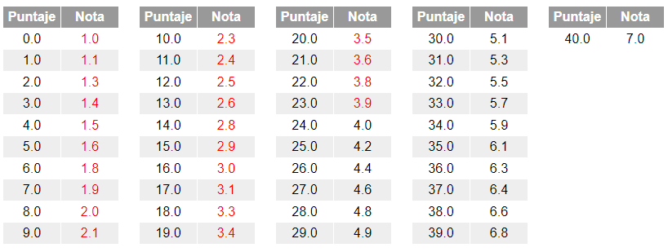
3.- Escala de Notas

